Музыкальные таланты в детском саду

Музыка является важным средством творческого, умственного и физического развития детей. Каждая встреча с музыкой приносит детям огромную радость и наслаждение.
Этот учебный год был богат музыкальными талантами.
Ярким событием в жизни нашего детского сада было участие в краевом фестивале- конкурсе вокального искусства « Фабрика талантов», где участвовала Федосеева Амелия из группы №9 и получила Диплом 1 степени.
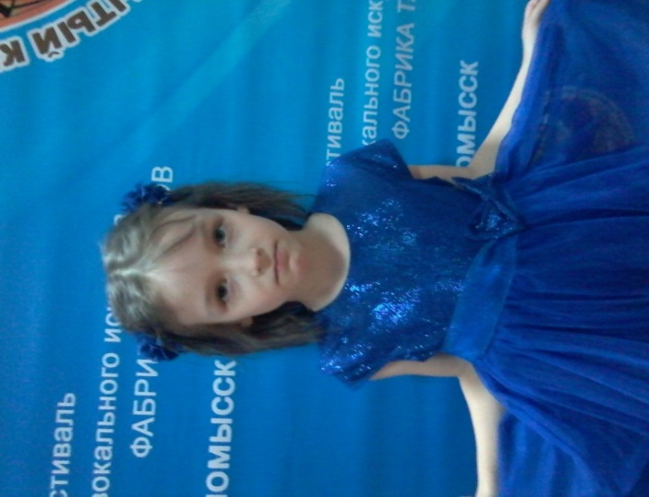
К празднику: «День Матери» наши девочки Федосеева Амелия и Юркова Катерина учавствовали в городском конкурсе, который состоялся в МБДОУ №27, и тоже заняли первое место, получили диплом 1 степени.
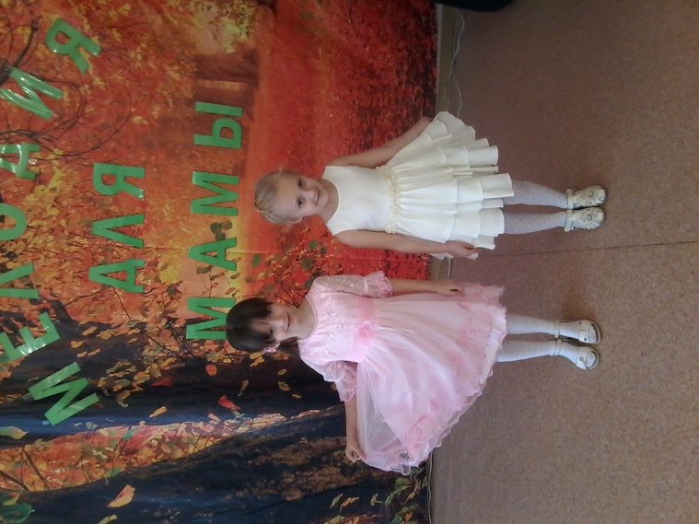

В феврале дети участвовали в городском фестивале юных талантов «Дошкольная радуга» в 4 номинациях: «Песня –ансамбль» - Лемешко Вика, Фараджова Айнур- группа №7, Юркова Катя- группа № 9, Купцова Полина, Гарькавая Вика, Игнатьева София- группа №8
В номинации « Танец» мальчики из группы №8 Клушин Ваня, Рыбак Артем, Тишков Леонид танцевали спортивный танец «Брейк-данс»
В номинации « Игра на музыкальных инструментах» - Ансамбль ложкарей играли Клушин Ваня, Жилин Глеб, Рыбак Артем, Суворов Игнат, Колесников Ахмед, Захаров Захар, Ложниченко Артем.
В номинации - «Оригинальный жанр» - участвовала Гарькавая Викав роли мышки в гимнастическом танце.
В марте приняли участие в городском конкурсе «Невинномысская Весна».Участвовала Федосеева Амелия из группы №9 в ГДК им.Горького с песней : «Молодая бабушка», в детской школе исскуств участвовали наши ложкари, в ГДК Родина участвовали мальчики со спортивным танцем: «Брейк данс»
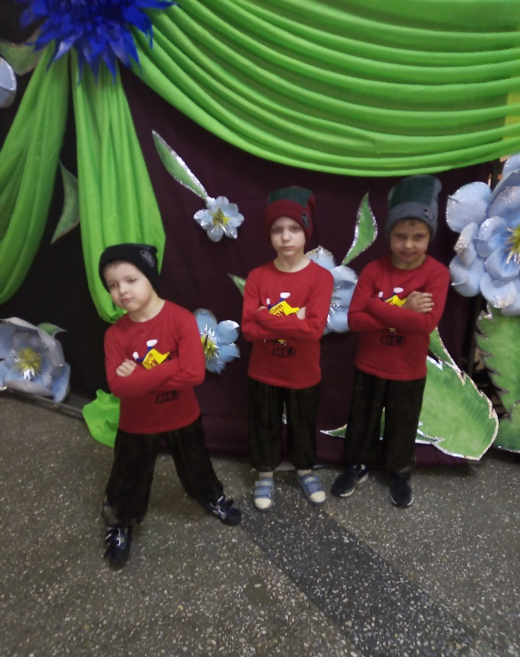
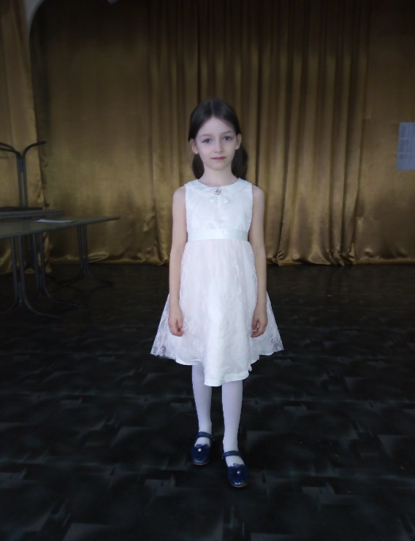
В апреле Лауреатом фестиваля «Дошкольная радуга» стал- вокальный ансамбль и ансамбль ложкарей. Все финалисты получили памятные подарки и дипломы.
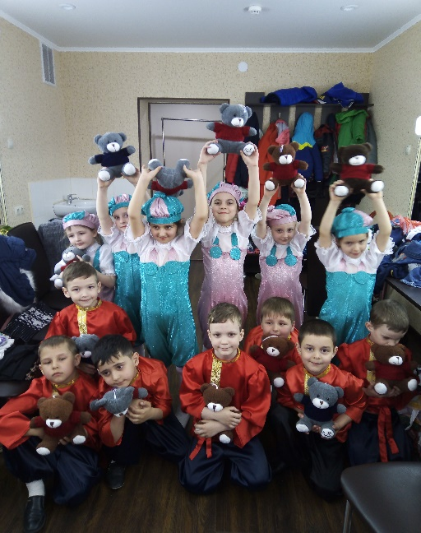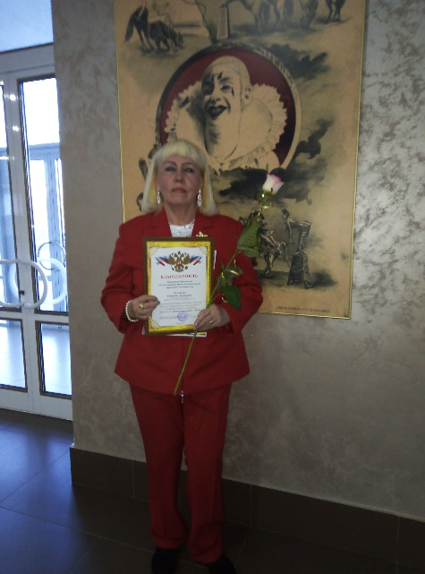
Все наши таланты идут в школу в первый класс, очень жаль расставаться с талантливыми детьми!!!
Статью подготовила:
Куличенко Светлана Аркадьевна
музыкальный руководитель МБДОУ № 51

